1. Zoomit рисуване по екран
2. Volt amper meter usb

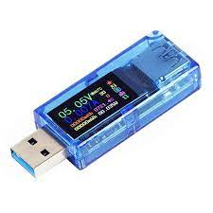

1. Guru99
2. Utest
3. Testbirds
4. Devbg
5. Owasap

<https://www.softwaretestinggenius.com/istqb-certification-exam-sample-papers-q-61-to-70/>

Ctrl+V помни ползвани запаметяване на клипборд